Шаблон отчёта по лабораторной работе

Простейший вариант

Лупупа Чилеше

Содержание

# 1 Цель работы

Изучение команд условного и безусловного переходов. Приобретение навыков написания программ с использованием переходов. Знакомство с назначением и структурой файла листинга

# 2 Задание

1. Создайте каталог для программам лабораторной работы № 7, перейдите в него и создайте файл lab7-1.asm:

mkdir ~/work/arch-pc/lab07 cd ~/work/arch-pc/lab07 touch lab7-1.asm

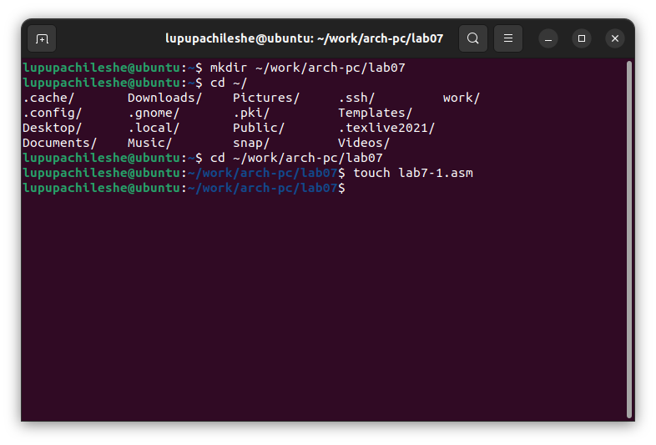

lab7-1.asm

**Комментарий:** Создал каталог под названием lab07. В нем создал файл с названием lab7-1.asm.

1. Инструкция jmp в NASM используется для реализации безусловных переходов. Рассмотрим пример программы с использованием инструкции jmp. Введите в файл lab7-1.asm текст программы из листинга 7.1.

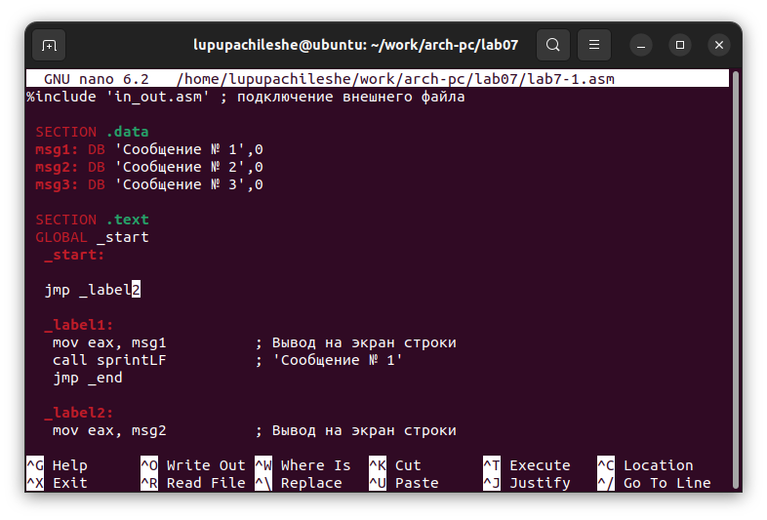

листинг 7.1

**Комментарий:** Текст из листинга 7.1 я поместил в файл lab7-1.asm.

Создайте исполняемый файл и запустите его. Результат работы данной программы будет следующим:

user@dk4n31:~$ ./lab7-1 Сообщение № 2 Сообщение № 3 user@dk4n31:~$

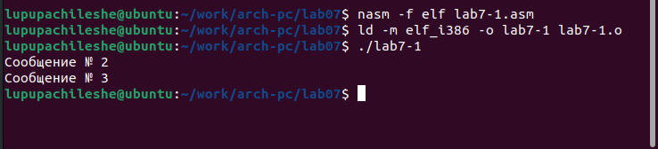

./lab7-1

**Комментарий:** Создал исполняемый файл и запустил его.

Таким образом, использование инструкции jmp _label2 меняет порядок исполнения инструкций и позволяет выполнить инструкции начиная с метки _label2, пропустив вывод первого сообщения. Инструкция jmp позволяет осуществлять переходы не только вперед но и назад. Изменим программу таким образом, чтобы она выводила сначала ‘Сообщение № 2’, потом ‘Сообщение № 1’ и завершала работу. Для этого в текст программы после вывода сообщения № 2 добавим инструкцию jmp с меткой _label1 (т.е. переход к инструкциям вывода сообщения № 1) и после вывода сообщения № 1 добавим инструкцию jmp с меткой _end (т.е. переход к инструкции call quit). Измените текст программы в соответствии с листингом 7.2.

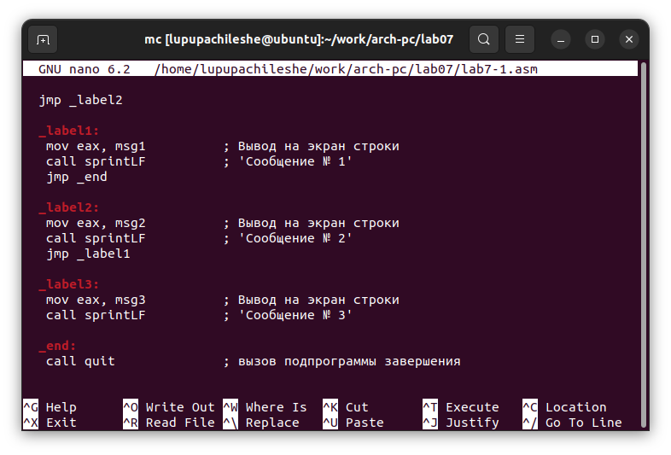

листинг 7.2

**Комментарий:** Я изменил текст в lab7-1.asm в соответствии с листингом 7.2.

Создайте исполняемый файл и проверьте его работу. Измените текст программы добавив или изменив инструкции jmp, чтобы вывод программы был следующим:

user@dk4n31:~$ ./lab7-1 Сообщение № 3 Сообщение № 2 Сообщение № 1 user@dk4n31:~$

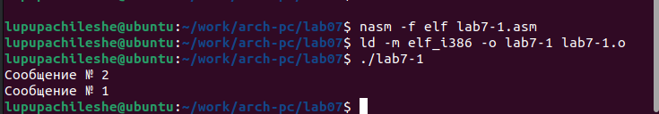

./lab7-1

**Комментарий:** Создал исполняемый файл для lab7-1.asm и запустил его.

1. Использование инструкции jmp приводит к переходу в любом случае. Однако, часто при написании программ необходимо использовать условные переходы, т.е. переход должен происходить если выполнено какое-либо условие. В качестве примера рассмотрим программу, которая определяет и выводит на экран наибольшую из 3 целочисленных переменных: A,B и C. Значения для A и C задаются в программе, значение B вводиться с клавиатуры.

Создайте файл lab7-2.asm в каталоге ~/work/arch-pc/lab07. Внимательно изучите текст программы из листинга 7.3 и введите в lab7-2.asm.

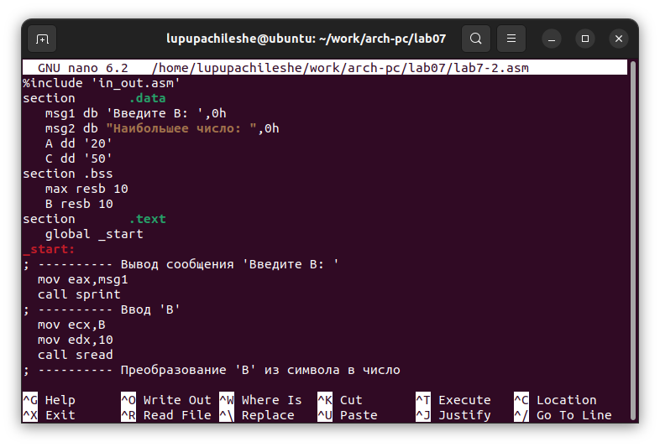

листинг 7.3

**Комментарий:** Я создал файл lab7-2.asm в каталоге ~/work/arch-pc/lab07. Далее в созданный файл я ввел текст из листинга 7.3.

Создайте исполняемый файл и проверьте его работу для разных значений B.

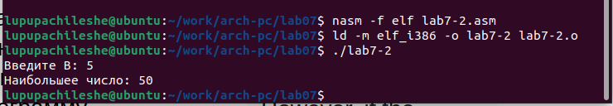

исполняемый файл

**Комментарий:** Я создал исполняемый файл и убедился, что он работает.

1. Обычно nasm создаёт в результате ассемблирования только объектный файл. Получить файл листинга можно, указав ключ -l и задав имя файла листинга в командной строке. Создайте файл листинга для программы из файла lab7-2.asm

nasm -f elf -l lab7-2.lst lab7-2.asm

Откройте файл листинга lab7-2.lst с помощью любого текстового редактора, например mcedit:

mcedit lab7-2.lst

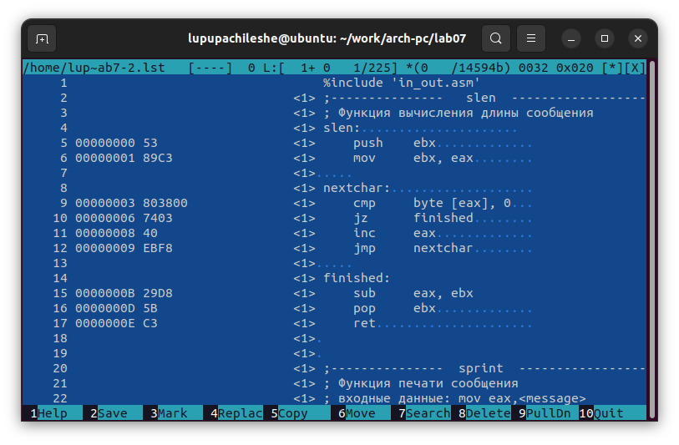

mcedit lab7-2.lst

**Комментарий:** Я создал файл листинга программы в lab7-2.asm и открыл его с помощью текстового редактора mcedit.

Внимательно ознакомиться с его форматом и содержимым. Подробно объяснить содержимое трёх строк файла листинга по выбору. Откройте файл с программой lab7-2.asm и в любой инструкции с двумя операндами удалить один операнд.

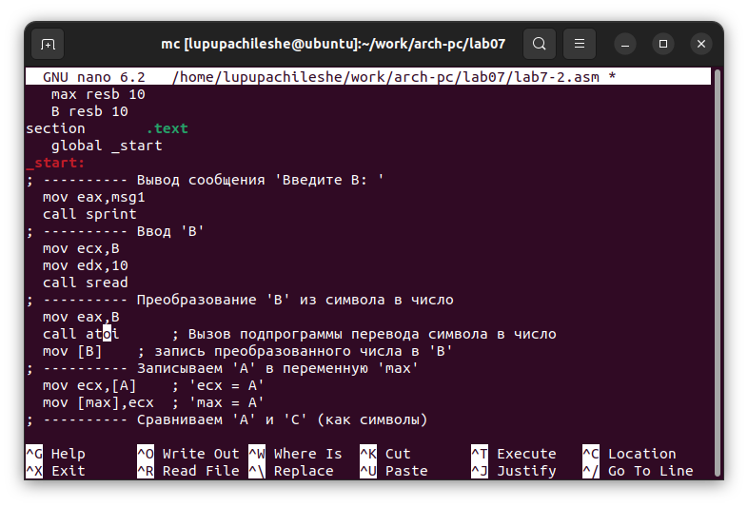

lab7-2.asm

Выполните трансляцию с получением файла листинга:

nasm -f elf -l lab7-2.lst lab7-2.asm

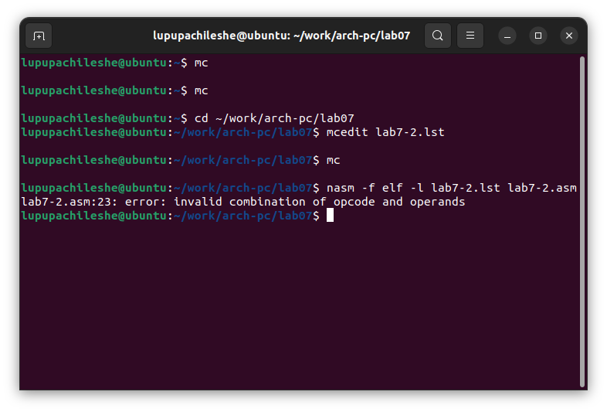

nasm -f elf -l lab7-2.lst lab7-2.asm

# 3 Задание для самостоятельной работы

1. Напишите программу нахождения наименьшей из 3 целочисленных переменных 𝑎,𝑏 и . Значения переменных выбрать из табл. 7.5 в соответствии с вариантом, полученным при выполнении лабораторной работы № 7. Создайте исполняемый файл и проверьте его работу.

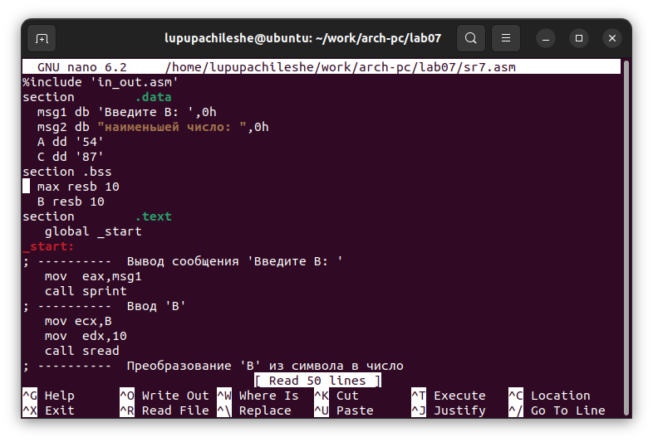

sr7

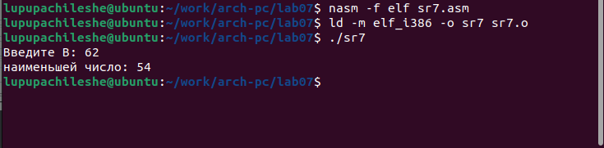

sr7

1. Напишите программу, которая для введенных с клавиатуры значений 𝑥 и 𝑎 вычисляет значение заданной функции 𝑓(𝑥) и выводит результат вычислений. Вид функции 𝑓(𝑥) выбрать из таблицы 7.6 вариантов заданий в соответствии с вариантом, полученным при выполнении лабораторной работы № 7. Создайте исполняемый файл и проверьте его работу для значений 𝑥 и 𝑎 из 7.6.

# 4 Выводы

Я научился использовать команду безусловного и условного перехода. Дальше я научился писать программы с использованием переходов. Я также хорошо понял назначение и структуру файла листинга.